AutoVersion文档

版本历史
作者 | 修改日期 | 版本 | 备注
甘先志 | 2009年09月17日 09:30 | 1.0 | 草稿创建

1 AutoVersion的功能
VC工程编译版本时，手工管理版本的增加比较麻烦，所以用AutoVersion来自动增加版本。从命名来看，“AutoVersion”就是“自动版本”的意思，目的就是要到达对同一个VC工程的dll、exe、lib等文件都是用同一个版本号；另外，在命令行中输入至少一个参数，就可以对相应的版本号进行一次修改，可以对主版本和副版本进行不同的修改。
在持续集成CruiseControl.NET中，可以使用AutoVersion进行版本控制，当工程编译一次后，版本自动进行增加。

2 AutoVersion的使用步骤
AutoVersion的使用很简单，只需要在工程中添加和修改一些小部分就可以达到自动版本控制的功能。
A）一般使用方法：
第一步，把文件“ntverp.h”拷贝到工程文件目录下。并将其中的以四个下部分做修改为初始值，包括修订版本号，创建版本号，主版本号和副版本号：
// Revision_Number
#define VER_PRODUCTBUILD /* NT */ 1 // 修订版本号
// Build_Number
#define VER_PRODUCTBUILD_QFE 7 //创建版本号

//
// Several components now use NT's VER_PRODUCTBUILD and VER_PRODUCTBUILD_QFE,
// but have their own major and minor version numbers. Those folks all define
// VER_USE_OTHER_MAJOR_MINOR_VER before including ntverp.h
//
#if !defined(VER_USE_OTHER_MAJOR_MINOR_VER)

// Postbuild will pick up these values as strings. Don't change
// the syntax of these lines without updating postbuild!
#define VER_PRODUCTMAJORVERSION 1 //主版本号
#define VER_PRODUCTMINORVERSION 0 //副版本号

第二步，修改资源(RC)文件。如果工程没有RC，需要自己添加，并在插入资源“Version”；打开资源文件，在文件中找到Version标识，将其下的代码修改为：
/////////////////////////////////////////////////////////////////////////////
//
// Version
//
#include <windows.h>
//
// We can change the macros in ntverp.h to change the file's type and version
//
#include "ntverp.h"
#define VER_FILETYPE VFT_DRV
#define VER_FILESUBTYPE VFT2_DRV_SYSTEM
#define VER_FILEDESCRIPTION_STR "Produced by NesTa.xP" // 产品的描述
#define VER_INTERNALNAME_STR "RSSPlugin.dll" //内部名称
#define VER_ORIGINALFILENAME_STR "RSSPlugin.dll" //源文件名
#include "common.ver"
#endif // 中文(中华人民共和国) resources
/////////////////////////////////////////////////////////////////////////////

第三步，对VC工程进行编译，此时会得到产品最初的版本号，再次编译也不会改变。通过执行命令行：
AutoVersion.exe path\nterp.h 创建版本号加1
AutoVersion.exe path\nterp.h –major Versionnum 主版本号修改成Versionnum
AutoVersion.exe path\nterp.h –minor Versionnum 副版本号修改成Versionnum
后，再进行编译，就可以得到更新后的版本号。
如果想对每次编译过后都自动增加创建版本号，则在VC工程属性中的：
VC6.0：Project→Setting→Pre_Link Step→ Pre_Link Command(s)中添加path\AutoVersion path\ntverp.h；
VS2008：项目→属性→配置属性→生成事件→预生成事件-→命令行 中添加path\AutoVersion path\ntverp.h；

以WinHTTPLW工程为例子的效果截图：
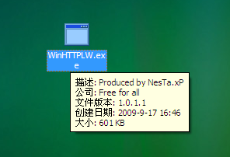
图1 WinHTTPLW.exe版本效果预览
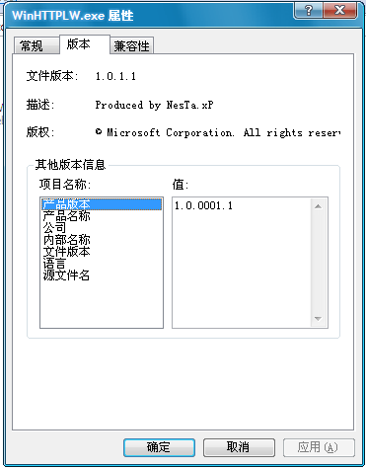
图2 WinHTTPLW.exe版本属性预览
B）在持续集成集成CruiseControl.NET
第一步，与A的第一步相同，这里不再重复。
第二步，与A的第一步相同，这里不再重复。
第三步，CruiseControl.NET的配置，以WinHTTPLW为例子。在CC.NET工程下，task字段加入如下代码：
<exec>
<executable>..\..\Prototype\AutoVersion\Debug\AutoVersion.exe</executable>
<baseDirectory>..\..\Prototype\WinHTTPLW\WinHTTPLW\</baseDirectory>
<buildArgs>ntverp.h</buildArgs>
<buildTimeoutSeconds>700</buildTimeoutSeconds>
</exec>
注意：在写配置文件的时候需要注意文件的路径，以上需要在VC工程编译之前。
同样，可以在<buildArgs>ntverp.h</buildArgs>的ntverp.h后面加上参数，
nterp.h –major Versionnum 主版本号修改成Versionnum
nterp.h –minor Versionnum 副版本号修改成Versionnum

